МИНОБРНАУКИ РФ

ФЕДЕРАЛЬНОЕ ГОСУДАРСТВЕННОЕ БЮДЖЕТНОЕ

ОБРАЗОВАТЕЛЬНОЕ УЧРЕДЖЕНИЕ

ВЫСШЕГО ПРОФЕССИОНАЛЬНОГО ОБРАЗОВАНИЯ

«ВОРОНЕЖСКИЙ ГОСУДАРСТВЕННЫЙ УНИВЕРСИТЕТ»

Факультет прикладной математики, информатики и механики

Отчет на тему:

**Решение плоской задачи теории упругости**

**методом конечных элементов**

|  |  |
| --- | --- |
| Выполнили студенты 1 курса магистратуры: | Зобов В.В., Никуленков Е.С,  Хвостова А.В., Борисова Е.С.,  Билай Н.А., Фролова О.В.  Казьмин Д.В., Половинкин М.В. |
| Проверила к.т.н., доцент: | Корзунина В.В. |

Воронеж 2012г.

Оглавление

[Постановка задачи 3](#_Toc345983974)

[Визуализация 4](#_Toc345983975)

[Алгоритм Катхилла-Макки 5](#_Toc345983976)

[Входные данные 7](#_Toc345983977)

[Чтение входных данных 8](#_Toc345983978)

[Работа с глобальной матрицей жесткости 8](#_Toc345983979)

[Подготовка и решение системы линейных уравнений 9](#_Toc345983980)

[Вспомогательные функции и процедуры 10](#_Toc345983981)

[Основная процедура решения 10](#_Toc345983982)

[Тестирование 12](#_Toc345983983)

[Тест 1. Граничные условия на внешнем контуре. 12](#_Toc345983984)

[Тест 2. Граничные условия на внутреннем контуре. 13](#_Toc345983985)

[Тест 3. Граничные условия на внешнем и внутреннем контуре. 15](#_Toc345983986)

# Постановка задачи

Численно реализовать Метод Конечных Элементов для решения плоской задачи теории упругости. Разработать средство визуализации решения.

Требования к визуализации:

1. Отображение на экране недеформированной сетки конечных элементов.
2. Отображение граничных условий (перемещений граничных узлов), если они заданы в файлах исходных данных.
3. Возможность перемещать граничные узлы на экране с целью задания граничных условий.
4. Отображение деформированной сетки.

Программа должна читать входные данные из текстовых файлов. В этих текстовых файлах должна содержаться следующая информация:

1. Матрица смежности.
2. Таблица координат узлов.
3. Множество граничных узлов: внешний контур и не более 3-х внутренних контуров.
4. Граничные условия.
5. Параметры материала E и v.

Анализом задачи и составлением математических алгоритмов решения занималась Хвостова А.В.

Разработкой архитектуры программы занимались Зобов В.В. и Никуленков Е.С.

# Визуализация

Реализовал Зобов В.В.

Реализованы все требования к визуализации.

Написанные функции:

* int CoordXtoScreenX(double x), int CoordYtoScreenY(double y), double ScreenXtoCoordX(double x), double ScreenYtoCoordY(double y) Функции преобразования координат вершин в экранные и обратно.
* void CreateGrid(PaintEventArgs e). Функция создания сетки.
* void Draw(PaintEventArgs e, bool withMoves). Функция отрисовки области. Значение параметра withMoves показывает, будет ли область отрисована с перемещениями или без них.

# Алгоритм Катхилла-Макки

Реализовали Половинкин М.В. и Билай Н.А.

В теории матриц алгоритм Катхилла-Макки – это алгоритм уменьшения ширины ленты разреженной матрицы симметричных матриц. Обратный алгоритм Катхилла-Макки (RCM) – это тот же самый алгоритм с обратной нумераций индексов. На практике это, как правило, лучшее решение.

Исходная симметричная матрица n \times n рассматривается как матрица смежности графа (V, E). Алгоритм Катхилла — Макки перенумеровывает вершины графа таким образом, чтобы в результате соответствующей перестановки столбцов и строк исходной матрицы уменьшить ширину её ленты.

Алгоритм строит упорядоченный кортеж вершин R, представляющий новую нумерацию вершин. Для связного графа алгоритм выглядит следующим образом:

1. Выбрать периферийную вершину (или псевдопериферийную вершину) v для начального значения кортежа R := (v);
2. Для i=1,2,..., пока выполнено условие |R| < n, выполнять шаги 3 -5.
3. Построить множество смежности \operatorname{Adj}(R_i) для R_i, где R_i — i-ая компонента R, и исключить вершины, которые уже содержатся в R, то есть: A_i := \operatorname{Adj}(R_i) \setminus R.
4. Отсортировать A_i по возрастанию степеней вершин.
5. Добавить A_i в кортеж результата R.

Другими словами, алгоритм нумерует вершины в ходе поиска в ширину, при котором смежные вершины обходятся в порядке увеличения их степеней.

Для несвязного графа алгоритм можно применить отдельно к каждой компоненте связности.

Временная вычислительная сложность алгоритма RCM при условии, что для упорядочения применена сортировка вставками, O(m|E|), где m — максимальная степень вершины,  |E|  — количество ребер графа.

Функции, реализующие алгоритм Катхилла-Макки:

* int[] lastLevel(int[][] connMatrix, int N, int beginTop, out int levelNum). Функция, определяющая список вершин, находящихся на последнем уровне графа для вершины beginTop, и количество уровней levelNum.
* int[] pairedTops(int[][] connMatrix, int N, int top, List<int> passed). Функция, определяющая список соседних не посещенных вершин для вершины top.
* int countLink(int[][] connMatrix, int N, int top). Функция, определяющая количество связей у узла top.
* int[] CuthillMcKee(int[][] connMatrix, out bool ok). Функция, реализующая алгоритм Катхилла-Макки.
* void applyCuthillMcKee(CommonData c, int[] newTopsNum). Функция, применяющая изменения нумерации вершин, полученной в ходе алгоритма Катхилла-Макки, к исходным данным.

# Входные данные

Подготовил Казьмин Д.В.

Пример текстового файла, содержащего входные данные, описанные в постановке и необходимые для решения задачи, представлен на рис. 1.

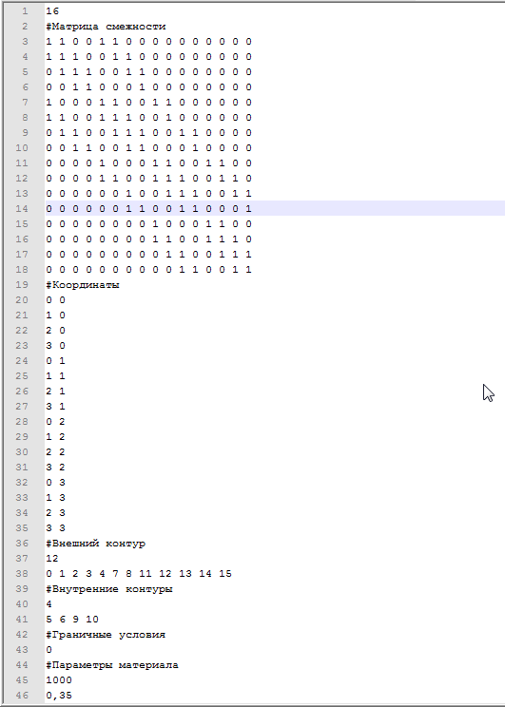

Рис. 1. Пример текстового файла.

# Чтение входных данных

Реализовал Никуленков Е.С.

Для хранения входных параметров программы, считанных из файла, был создан класс CommonData. Основным методом для загрузки данных является метод со следующей сигнатурой:

void Load(String fileName).

# Работа с глобальной матрицей жесткости

Реализовал Никуленков Е.С.

Матрица жесткости представляется в виде ленточной матрицы размером (2\*N)x(2\*L), где N – общее количество узлов, а L – ширина ленты в матрице смежности после применения алгоритма Катхилла-Макки.

Основная процедура работы с матрицей – её генерация:

void GetK(double[][] K, int Ntr, Point[] Coords, int[][] Tr, int L, double E, double v).

Параметры:

K – матрица жесткости;

Ntr – общее количество конечных треугольных элементов;

Coords – массив координат узлов;

Tr – массив конечных элементов. Каждый элемент представлен номерами узлов его вершин;

L – ширина ленты в матрице смежности после применения алгоритма Катхилла-Макки;

E, v – параметры материала.

При генерации глобальной матрицы жесткости для каждого конечного элемента формируется его матрица жесткости, а затем значения элементов этой матрицы жесткости добавляются к соответствующим элементам глобальной матрицы жесткости.

Для генерации матрицы жесткости для одного конечного элемента используется следующая функция:

double[][] Get\_Ke(Point[] Coor, double E, double v),

где Coor – координаты вершин конечного элемента.

Матрица жесткости (${[K]}^{e}$) вычисляется по формулам:

${[K]}^{e}={[B]}^{T}\left[D\right]\left[B\right]*S_{△}$,

$\left[B\right]=\frac{1}{2*△}\left[\begin{matrix}b_{i} & 0 & b_{j} & 0 & b_{k} & 0 \\ 0 & c_{i} & 0 & c_{j} & 0 & c_{k} \\ c_{i} & b_{i} & c_{j} & b_{j} & c_{k} & b_{k}\end{matrix}\right]$,

$\left[D\right]=\frac{E}{1-v^{2}}\left[\begin{matrix}1 & v & 0 \\ v & 1 & 0 \\ 0 & 0 & \frac{1-v}{2}\end{matrix}\right]$.

# Подготовка и решение системы линейных уравнений

Реализовали Никуленков Е.С. (подготовка системы) и Фролова О.В. (решение системы методом Холецкого).

После генерации глобальной матрицы жесткости строится система линейных уравнений в виде:

$K*x=f$.

Правая часть системы вычисляется на основе граничных условий, заданных пользователем. Для этого реализована функция:

bool SetBoundaryConditions(double[][] K, int N, int L, double[] f, double[] u).

Граничные условия заданы одномерным массивом размером 2\*N (N – общее количество узлов), т.е. для каждого узла задано его перемещение в двумерном пространстве.

Учет граничных условий заключается в применении следующих формул для каждого узла с *i*-ым ненулевым граничным условием:

$$\left.f_{k}= f_{k}-K_{ki}*u_{i},\right.$$

$K_{ki}=K_{ik}=0$,

$$K_{ii}=0,$$

$f_{i}=u_{i}$.

Полученная таким образом система линейных уравнений решается методом Холецкого. Реализация метода заключена в следующей функции:

private double[] Cholesky(double[][] A, int N, int L, double[] f).

# Вспомогательные функции и процедуры

Реализовала Борисова Е.С.

Для поддержания работы основной логики программы были реализованы такие вспомогательные функции как:

int[][] GetTriangles(int N, Point[]Coords, int[][]M);

int getBandWidthOfConnectivityMatrix(int[][] connMatrix);

Первая функция создает массив конечных элементов на основе координат вершин, а также матрицы смежности. Вторая же считает ширину ленты матрицы смежности.

# Основная процедура решения

Реализовал Никуленков Е.С.

После считывания входных данных из файла и изменения граничных условий с помощью графического интерфейса пользователя запускается основная процедура решения:

double[] Solve(CommonData cd).

Её логика работы может быть записана следующим образом:

1. Применить алгоритм Катхилла-Макки к матрице смежности с помощью функций CuthillMcKee() и applyCuthillMcKee().
2. Определить ширину ленты полученной матрицы смежности с помощью функции getBandWidthOfConnectivityMatrix().
3. Сформировать массив конечных элементов (треугольников) с помощью функции GetTriangles().
4. Сгенерировать глобальную матрицу жесткости с помощью функции GetK().
5. Сформировать систему линейных уравнений на основе граничных условий и глобальной матрицы жесткости с помощью функции SetBoundaryConditions().
6. Решить полученную систему линейных уравнений с помощью метода Холецкого, используя функцию Cholesky().

После этого происходит отрисовка полученной области с учетом полученных перемещений вершин.

# Тестирование

## Тест 1. Граничные условия на внешнем контуре.

Цель: проверить работу программы при наличии граничных условий на внешнем контуре.

Исходные данные представлены на рис 2.

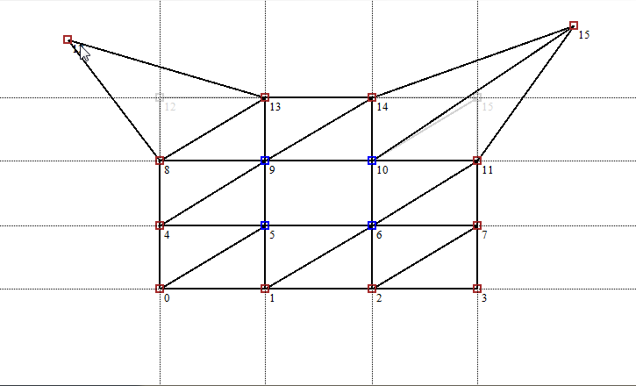

Рис. 2. Исходная область теста 1.

Ожидаемый результат: смещение всех точек области по Y вверх и растяжение области по X.

Полученный результат представлен на рис. 3.

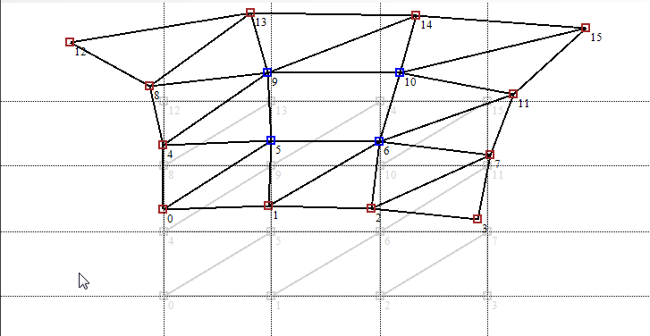

Рис. 3. Деформированная область.

## Тест 2. Граничные условия на внутреннем контуре.

Цель: проверить работу программы при наличии граничных условий на внутреннем контуре.

Исходные данные представлены на рис 4.

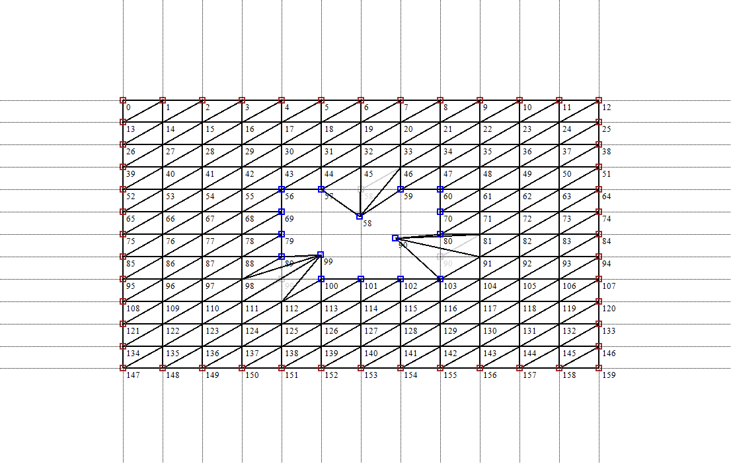

Рис. 4. Исходная область теста 2.

Ожидаемый результат: деформация области, смещение точек к центру области.

Полученный результат представлен на рис. 5.

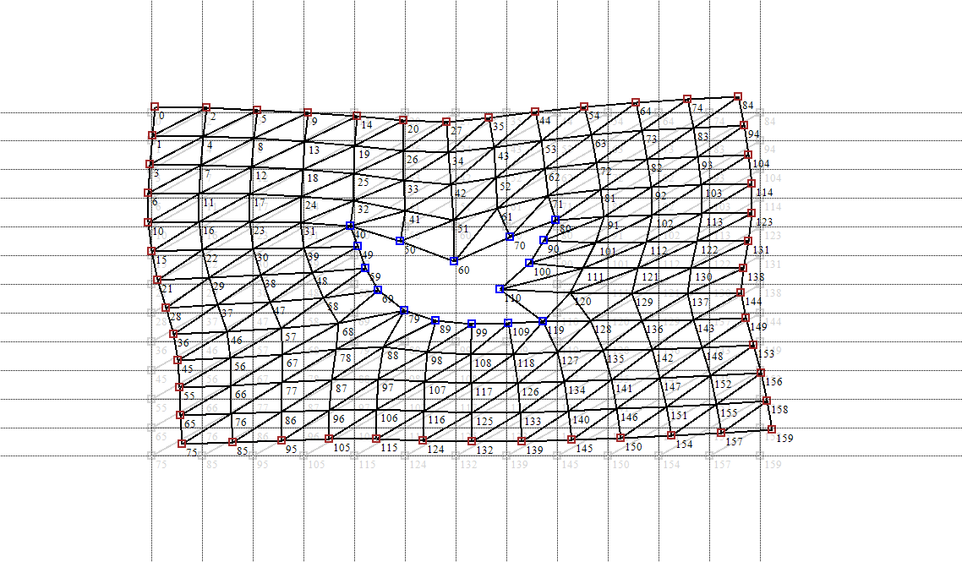

Рис. 5. Деформированная область.

## Тест 3. Граничные условия на внешнем и внутреннем контуре.

Цель: проверить работу программы при наличии граничных условий на обоих контурах.

Исходные данные представлены на рис 6.

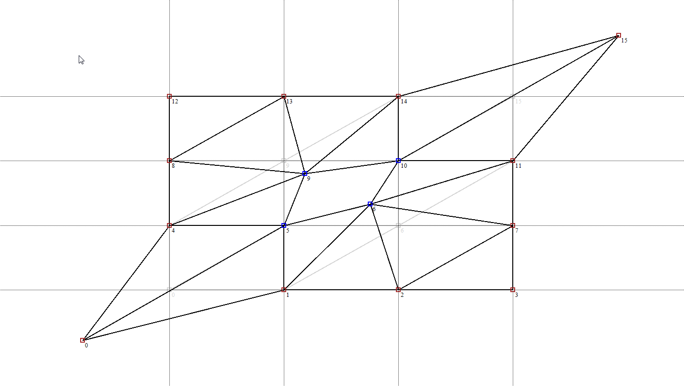

Рис. 6. Исходная область теста 3.

Ожидаемый результат: деформация области, растяжение области по линии, соединяющей точки с граничными условиями на внешней границе.

Полученный результат представлен на рис. 7.

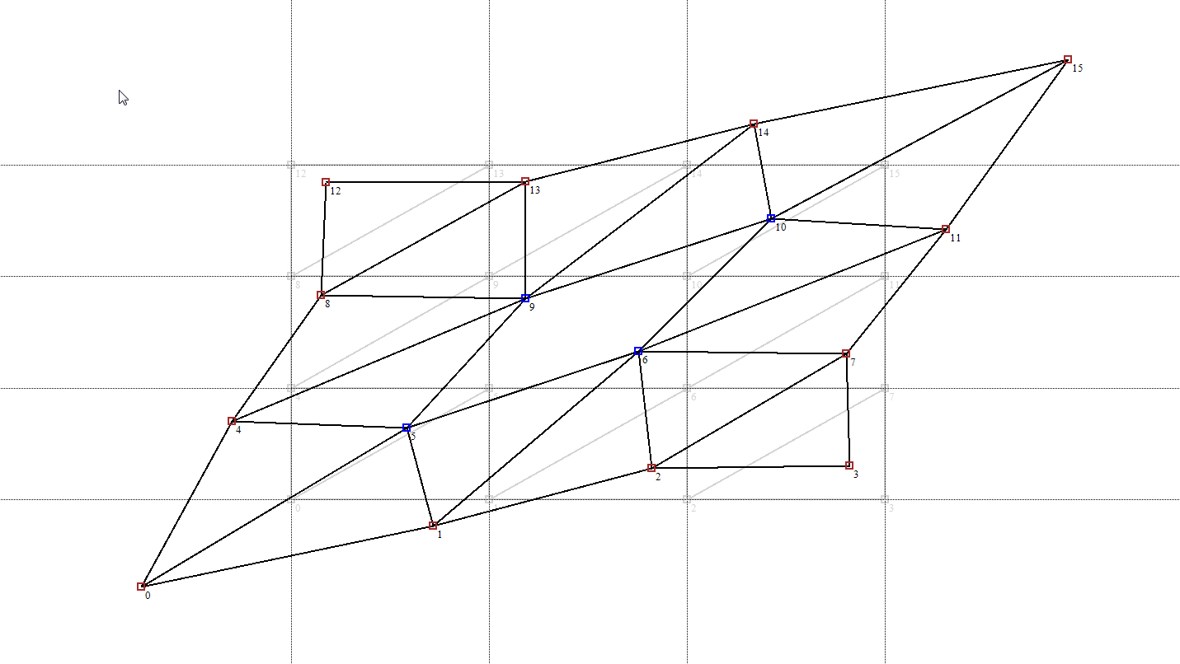

Рис. 7. Деформированная область.